ΟΙ ΤΕΣΣΕΡΙΣ ΕΠΟΧΕΣ ΤΟΥ ΕΤΟΥΣ
Άνοιξη 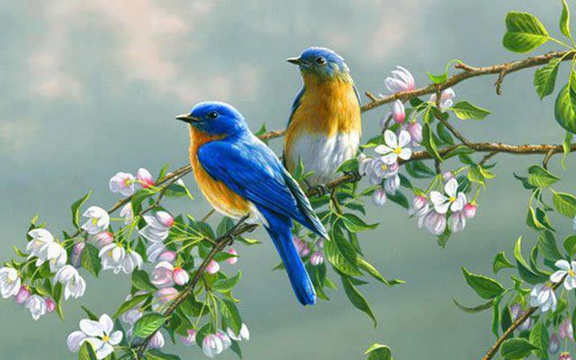 | Καλοκαίρι 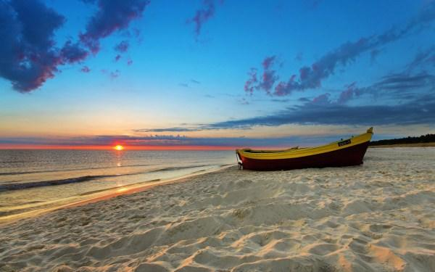
Φθινόπωρο 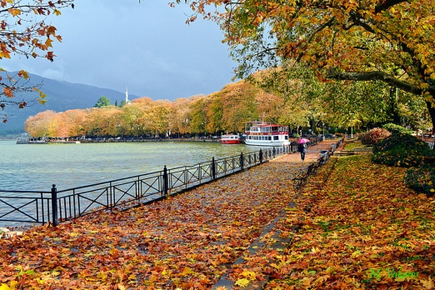 | Χειμώνας 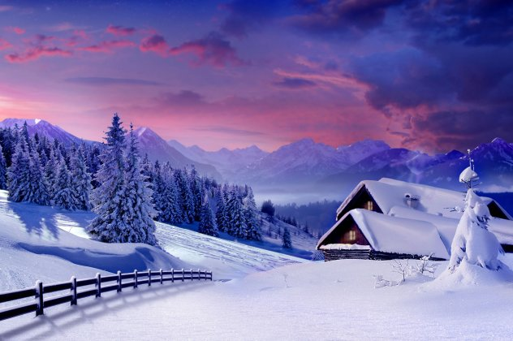

Οι Τέσσερις Εποχές αλλάζουν με τη σειρά και καταγράφουν το πέρασμα ενός έτους.
Το πέρασμα του χρόνου το αντιλαμβανόμαστε από τις αλλαγές που γίνονται στον καιρό και το περιβάλλον. Έτσι, οι τέσσερις εποχές (χειμώνας, άνοιξη, καλοκαίρι, φθινόπωρο) έχουν διαφορετικά χαρακτηριστικά και αλλάζουν τον κόσμο που μας περιβάλλει.
Εργασία 1: Παρατήρησε την παραπάνω εικόνα και γράψε ένα χαρακτηριστικό για κάθε εποχή (π.χ. μπάνια στη θάλασσα, κιτρινίζουν τα φύλλα, ανθίζουν τα δέντρα, χιονίζει πολύ):
Άνοιξη.........................……………………………………………
Καλοκαίρι…………………………………………………………...
Φθινόπωρο………………………………………………………….
Χειμώνα…………………………………………………………….
Εργασία 2: Ζωγράφισε την εικόνα και γράψε ξεχωριστά τους μήνες κάθε εποχής.
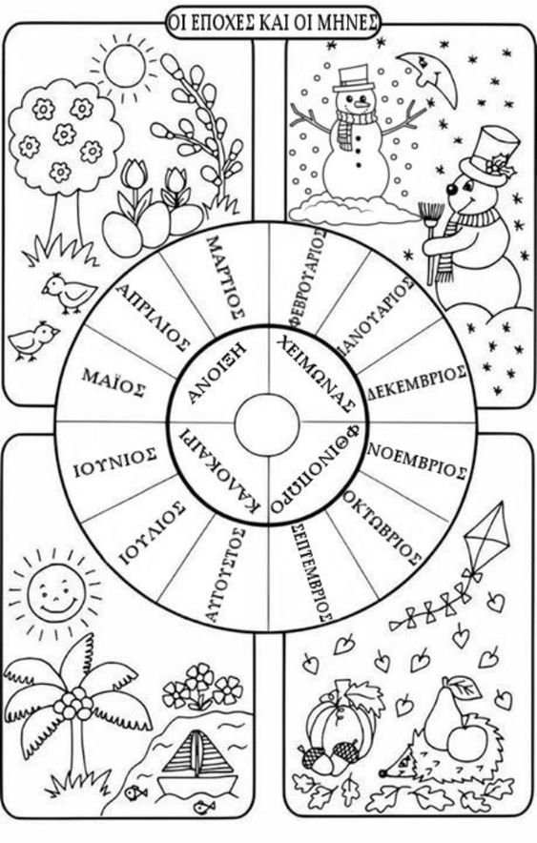
Άνοιξη: 1. ....................... 2. ……………..……… 3. ……….…….
Καλοκαίρι: 1. ...................... 2. ……………..……… 3. ……….…….…
Φθινόπωρο: 1. ....................... 2. ……………..……… 3. ……….…….…
Χειμώνα: 1. ....................... 2. ……………..……… 3. ……….…….…
Καλή επιτυχία!

